LAPORAN PROGRAM / KURSUS DALAM PERKHIDMATAN (KUDAP)
UNIT LATIHAN DAN PENDIDIKAN LANJUTAN (ULPL)
POLITEKNIK SULTAN HAJI AHMAD SHAH, KUANTAN, PAHANG.

Nama aktiviti | : Pengenalan E-Pembelajaran Sektor Awam (EPSA)
Lokasi | : Makmal Komputer ULPL
Tarikh Program | : 20 Disember 2022
Penganjur | : ULPL, POLISAS
Penganjur Bersama | : -
Peringkat | : POLISAS
Jenis Aktiviti | : Kursus
Bidang Utama Kursus | :
Objektif Program | - Memperkenalkan Kursus E-Pembelajaran Sektor Awam yang merupakan inisiatif Kerajaan Malaysia dan INTAN bertujuan untuk menggalakkan penggunaan ICT kepada kakitangan awam bagi tujuan pembelajaran berterusan dan sepanjang hayat.  - Memberi latihan berkaitan tatacara untuk mengakses EPSA supaya setiap staf dapat meningkatkan pengetahuan dan latihan secara berterusan, bila-bila masa dan dimana sahaja.  - Pembelajaran dalam talian adalah pilihan yang lebih efisien dari segi masa dan kos.
Bilangan Penyertaan | : 6//23 orang
Ringkasan dan Pencapaian Program
(Nyatakan ringkasan maklum balas peserta tentang keberkesanan program dan impak program )
Maklumbalas program ini diperolehi daripada kakitangan yang menghadiri kursus. Hasil daripada maklumbalas tersebut, didapati 100% responden bersetuju bahawa berlaku peningkatan pengetahuan dan pemahaman berkaitan E-Pembelajaran Sektor Awam (EPSA).

5 orang peserta juga telah berjaya melengkapkan keperluan 3 hari kursus dalam tahun semasa 2022 manakala seorang peserta lagi berada dalam bimbingan ULPL untuk melengkapkan jumlah hari kursus.

Peserta yang tidak hadir pula akan diberi bimbingan secara terus di Pejabat ULPL dari semasa ke semasa sehingga 29 Disember 2022.

PERBELANJAAN PROGRAM / KURSUS DALAM PERKHIDMATAN (KUDAP) POLITEKNIK SULTAN HAJI AHMAD SHAH, KUANTAN, PAHANG.

PERBELANJAAN KURSUS
PECAHAN KEPALA | PERKARA | JUMLAH  RM
21000 | Tuntutan perjalanan penceramah | -
26000 | Bekalan Bahan Mentah & Bahan Pembaikan | -
27000 | Bekalan dan bahan-bahan Lain | -
29000 | Bayaran syarahan, percetakan, pakej makan minum * | -
JUMLAH |  | -
**jika berkaitan dan terdapat peruntukan

Gambar Program

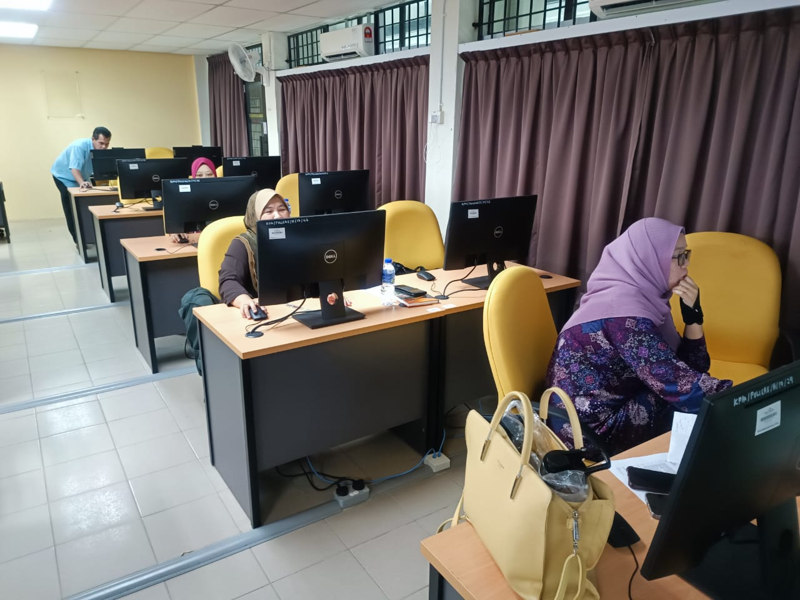
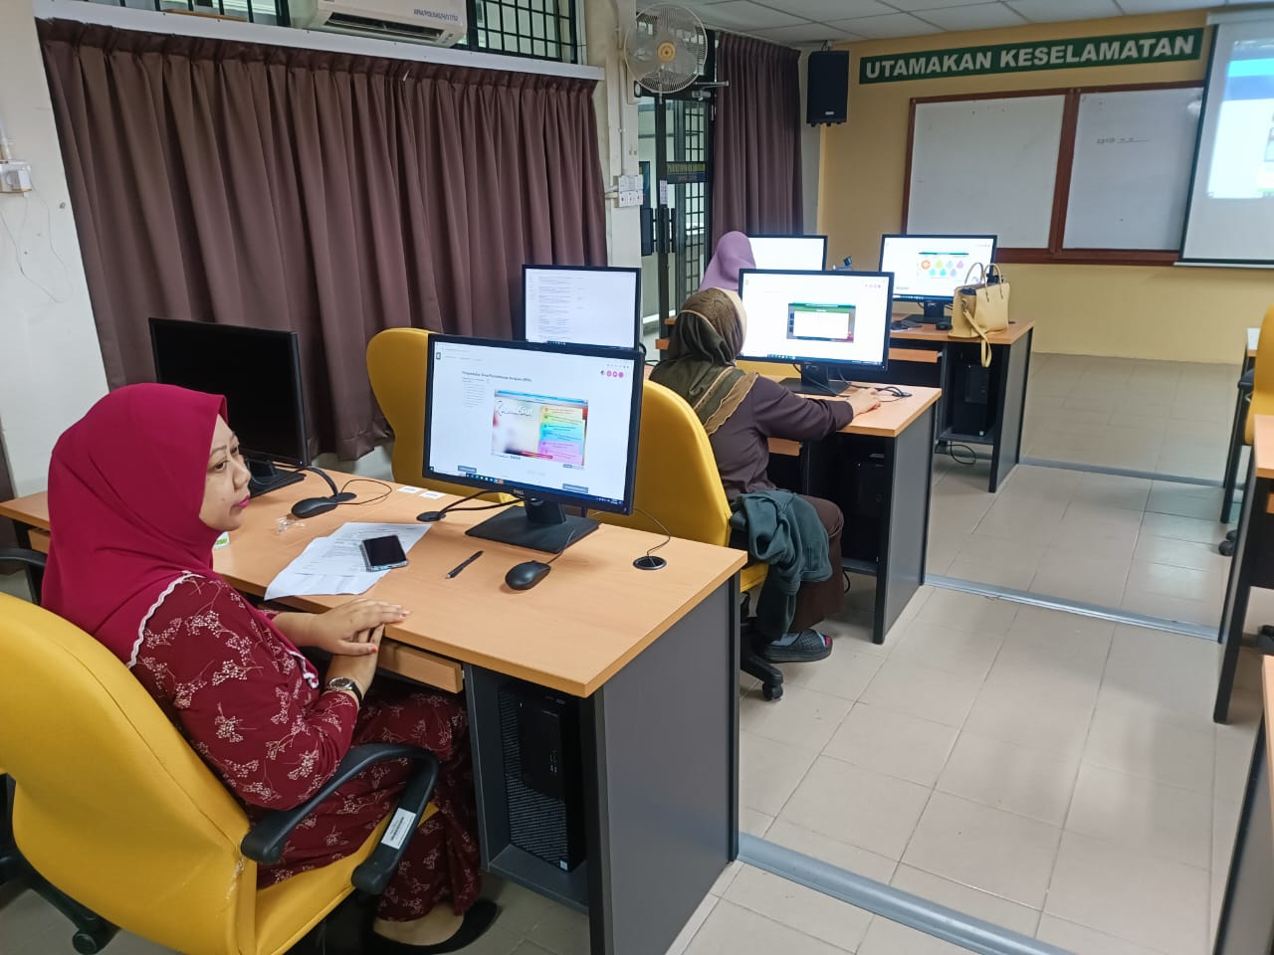

Disediakan oleh,

………………………………
( )
Penyelaras Latihan Jabatan/Unit

Tarikh :

Disahkan oleh,

………………………………………
( )
Ketua Jabatan/Unit

Tarikh :

